Как найти дело своей жизни? Как понять чего я хочу по-настоящему? Как не робеть перед трудностями? Как добиваться поставленной цели? Как выстроить путь к своей мечте? Разобраться в этом и многом другом тебе помогут эти книги.

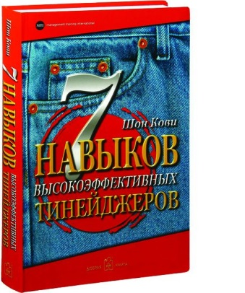
Кови, Ш.7 навыков
Высокоэффективных тинейджеров: как стать крутым и продвинутым [перевод с английского] / Ш. Кови. - Москва: Добрая книга, 2013. - 326 с. – Текст: непосредственный
Из книги Вы узнаете: какую точку опоры найти в своей жизни, чтобы жизнь закрутилась вокруг нее плавно и радостно; как и почему бывает больно и обидно; где у вас «кнопка»; как выстраивать комфортные отношения с разными людьми и многое другое.
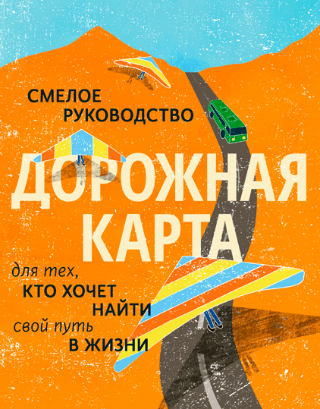
Брайан, МакАлистер
Дорожная карта:
смелое руководство для тех, кто хочет найти свой путь в жизни / МакАлистер, Брайан
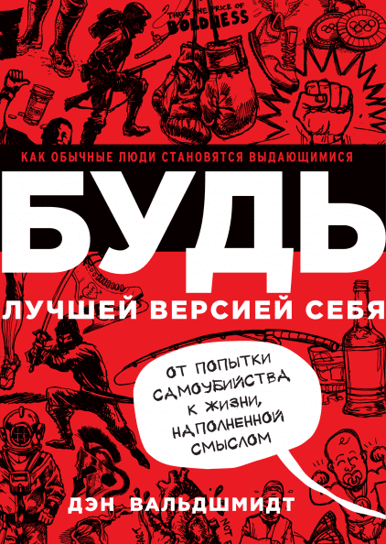
М.Марринер, Н. Гебхарт ; перевод с английского Т. Землеруб. - Москва : Манн, Иванов и Фербер, 2018. - 366, [1] с. - Текст: непосредственный.
Книга для подростков с необычным подходом к теме профессионального самоопределения. В книге собраны истории людей разных профессий, от ученого, расшифровавшего геном человека, до кондитера, придумавшего желе с дурацкими вкусами.
В ней есть интерактивные упражнения и анкеты для заполнения, которые помогают понять, что для тебя действительно важно.

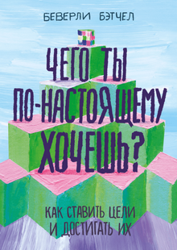
Бэтчел, Б. Чего ты по-настоящему хочешь? Как ставить цели и достигать их / Б. Бэтчел ; перевод Т. Землеруб. - Москва : Манн, Иванов и Фербер, 2019. - 157, [2] с. - Текст: непосредственный.
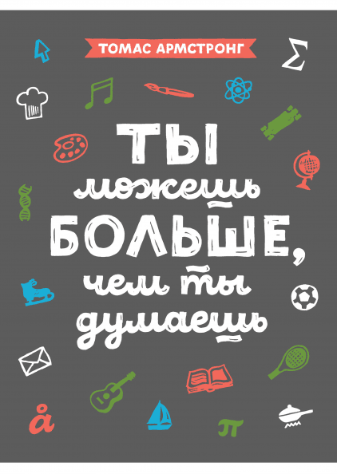
Эта книга написана для подростков, которые задумываются о будущем, но пока точно не знают, чего хотят. Она поможет определиться с устремлениями и наметить план достижения целей, научит мотивировать себя и вдохновит на подвиги.
Вальдшмидт Дэн. Будь лучшей версией себя: как обычные люди становятся выдающимися / Д. Вальдшмидт ; перевод с английского И. Гайдюк. - Москва : Манн, Иванов и Фербер, 2018. - 200, [1] с. - Текст: непосредственный.
В этой книге рассказывается об истинных составляющих успеха и поможет понять: дело вовсе не в усердии, а в том, кем вы являетесь. Под обложкой — истории реальных людей, переживших тяжелые болезни, победивших в Олимпиаде, сумевших открыть свое дело с нуля. Все это истории о преодолении себя, смелости и целеустремленности.
Армстронг, Т.
Ты можешь больше, чем ты думаешь / Т. Армстронг; перевод с английского Ю. Змеевой. - 3-е изд. - Москва: Манн, Иванов и Фербер, 2018. - 206, [1] с. Текст: непосредственный.
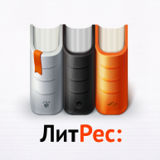
Книга может стать первым пособием по саморазвитию и поможет понять, что каждый из нас умен по-своему. А также книга научит принимать себя таким, какой ты есть, лучше понимать окружающих и объяснит, почему IQ-тесты и пятерки в школе — не всегда показатель блестящего ума.

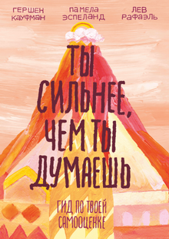
Кауфман, Гершен.
Ты сильнее, чем ты думаешь [Текст] : гид по твоей самооценке: / К. Гершен, Р. Лев, Э. Памела ; [перевод с английского В. Степановой]. - 2-е изд. - Москва : Манн, Иванов и Фербер, 2019. - 132, [3] с. Текст: непосредственный. Как объяснить родителям, что ты уже взрослый? Как управлять своим гневом и не поддаваться на провокации? Как разговаривать об эмоциях? Как не робеть перед трудностями? Книга ответит на все эти вопросы. Научит принимать ответственность за собственную жизнь, осознавать свои чувства и потребности, быть уверенным в том, что ты заслуживаешь счастливую, насыщенную жизнь и что ты способен выполнить поставленные цели.
Все эти книги ты можешь прочесть бесплатно на электронном ресурсе Литрес, если зарегистрируешься там, как читатель Большеулуйской библиотеки. Для этого нужно перейти по ссылке https://biblio.litres.ru/libreg/661734/, либо разобраться с регистрацией и отправить запрос в библиотеку самостоятельно, либо посетить библиотеку.
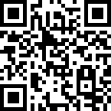

Ждем Вас!
Часы работы: с 09 до 18 час.
Воскресенье: с 10 до 17 час.
Выходной – суббота
e-mail: cbs.ului@mail.ru
www.большеулуйская- цбс.рф
Путь к самому себе: рекомендательный список литературы для подростков/ МБУК «Большеулуйская ЦБС», Центральная районная библиотека им. Героя России А. Н. Захарчука; сост. Е.Н.Фаттахова.- Большой Улуй, 2021.- 2 с. Тираж 60 экз.

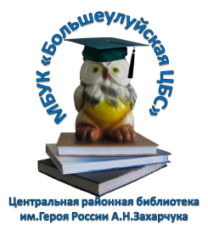
МБУК «Большеулуйская ЦБС» Центральная районная библиотека им. Героя России А. Н. Захарчука

Путь к самому себе:
Рекомендательный список
литературы
для
подростков

Большой Улуй 2021

